1) Jaký tvar má sloveso „mluvit“ pro „já“? Proč?
2) Jaká slovesa se stejnou konjugací jsou nejčastější? Použijte Morfio.
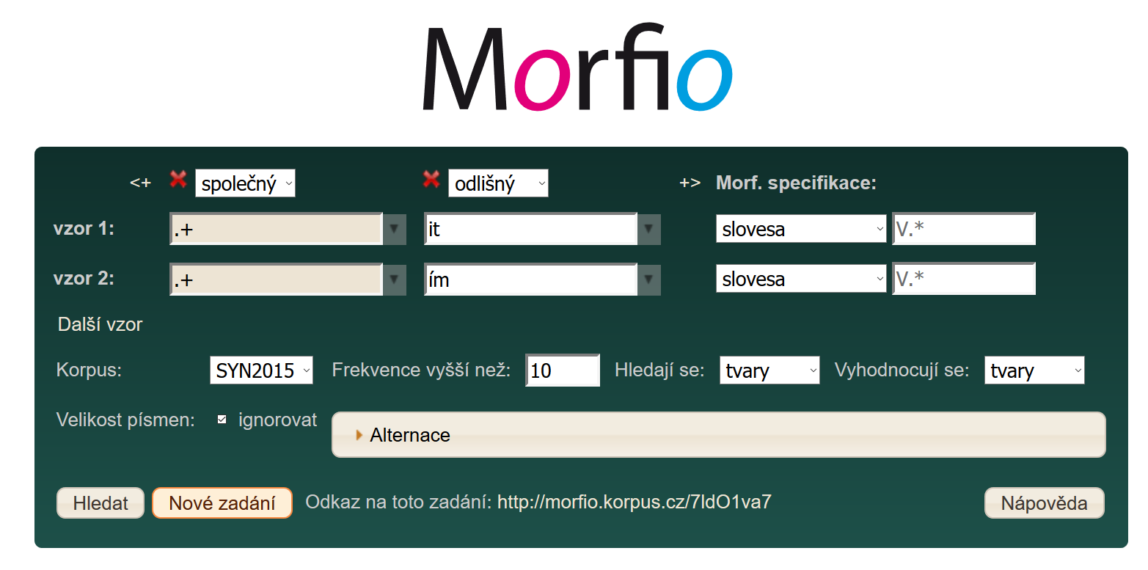
Řešení:
Seřadit podle frekvence:
vzor 1 (fq ) | vzor 2 (fq )
1 | mluvit (12458) | mluvím (1770)
2 | představit (9867) | představím (281)
3 | vrátit (8850) | vrátím (1882)
4 | změnit (6729) | změním (112)
5 | chodit (6679) | chodím (1505)
6 | vytvořit (6585) | vytvořím (56)
7 | řešit (6089) | řeším (169)
8 | koupit (5513) | koupím (592)
9 | platit (5452) | platím (260)
10 | vysvětlit (5316) | vysvětlím (431)
11 | zjistit (5296) | zjistím (459)
12 | cítit (5071) | cítím (4881)
13 | postavit (4840) | postavím (277)
14 | zajistit (4837) | zajistím (43)
15 | věřit (4523) | věřím (4690)

Navíc: Porovnejte produktivitu tohoto typu s typem pít – piju.
Odkaz na toto zadání: http://morfio.korpus.cz/yrlJeDYV

1 | žít (9483) | žiju (946)
2 | využít (8370) | využiju (50)
3 | použít (7739) | použiju (89)
4 | zabít (3065) | zabiju (383)
5 | pít (2156) | piju (276)
6 | přežít (1905) | přežiju (121)
7 | užít (1533) | užiju (102)
8 | zažít (843) | zažiju (23)
9 | prožít (813) | prožiju (13)
10 | napít (749) | napiju (85)
11 | vypít (524) | vypiju (121)
12 | bít (469) | biju (13)
13 | rozbít (466) | rozbiju (64)
14 | nalít (303) | naliju (39)
15 | dožít (244) | dožiju (40)
16 | šít (239) | šiju (25)
17 | opít (161) | opiju (16)
18 | zašít (100) | zašiju (11)
19 | nepít (76) | nepiju (143)
20 | lít (60) | liju (11)
21 | nežít (38) | nežiju (58)
22 | dopít (36) | dopiju (26)
23 | nezabít (20) | nezabiju (33)

